Relazione 2

Allora per questa Relazione ho prima avviato il container wn1 perché contiene tutti I packetti necessari.
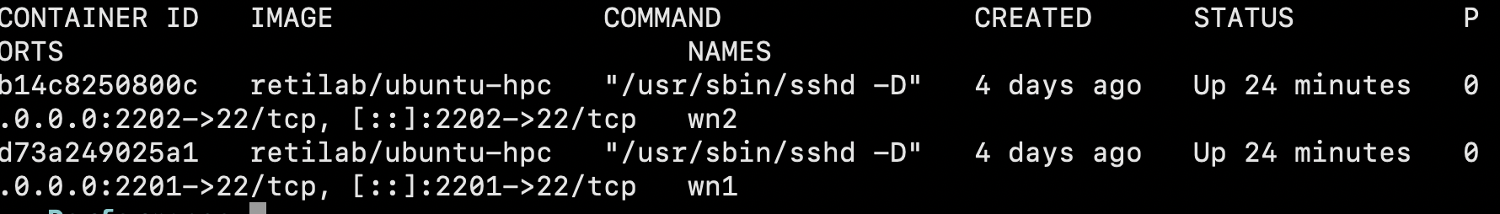
Nella cartella performance ci sono sutto cartelle qui vediamo il tree delle cartelle.
Performace rispetto a : Timing , matrixMul ,network storage(se ci sono file csv è perche avevo gia fato prima di scrivere la relazione).
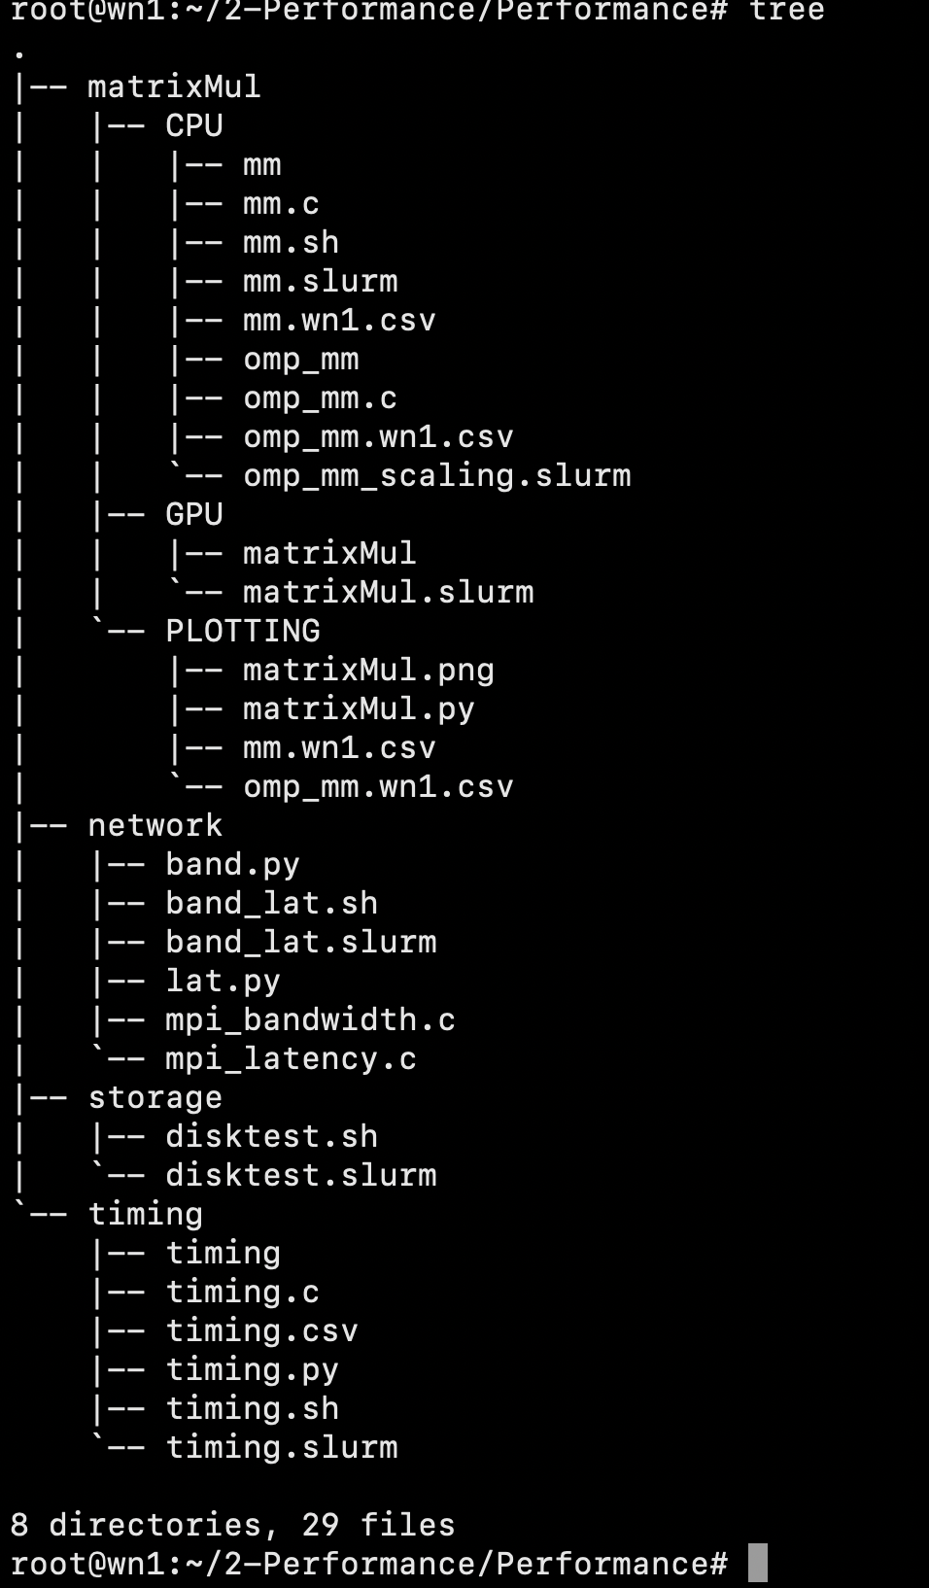

Directory Timing
Allora nella cartella timing ho esegiuito il file timing.sh con il commando “sh timing.sh” che compila il file timing.c e crea timing.csv. Ecco il detaglio del file timing.c.
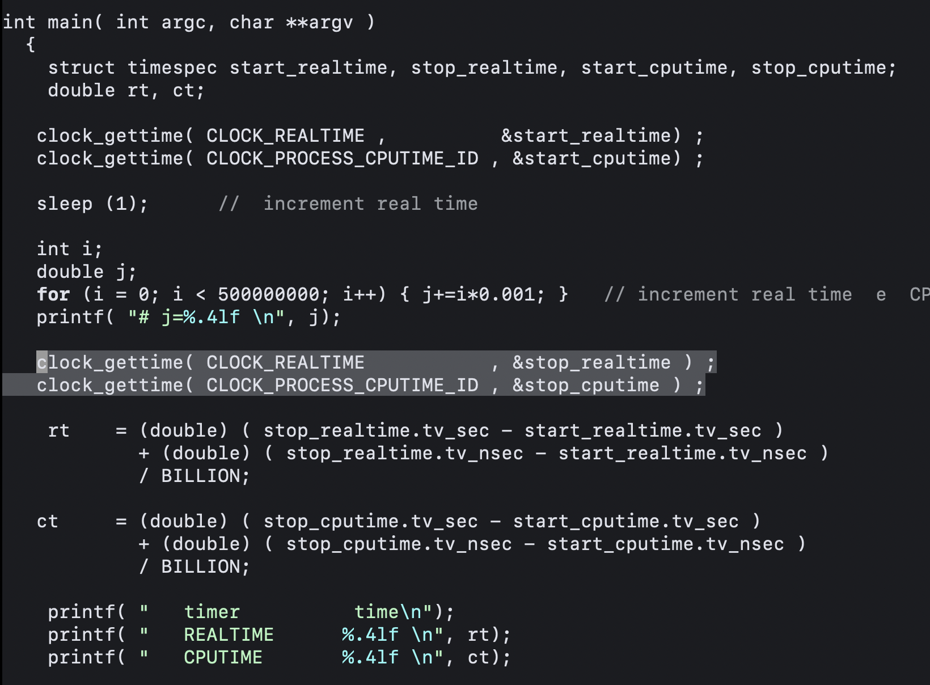
Questo programa al inizio inizia 2 clock cioa il wall clock e CPU clock e a la fine lo stoppano. Fa la print a la fine del 2 tempi.
Ecco il CSV ottenuto:
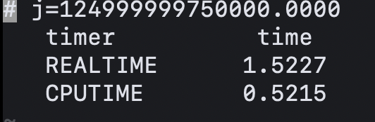

Ecco addesso il file timing.png generato da timing.py
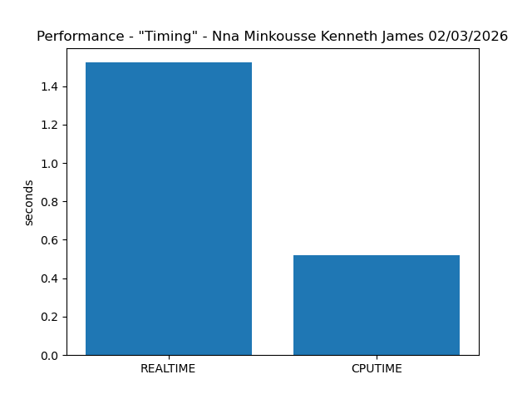

Matrixmul

Directory CPU

Allora per questo matrix multiplication dal codice abbiamo 2 matrice quadrate con dimezione(1024 x 1024).
il codice mm.c avvia e stoppa il REAL_TIME_CLOCK dopo la multipicazione di 2 matice (con e sensa la libreria gsl). Senza la libreria lo fa in maniera naive. Alla fine con un file csv si vede il tempo impiegato.
Ecco il file csv ottenuto:

(Con mm.c => Naive) → usando il compilatore gcc e gcc+gsl(libreria)
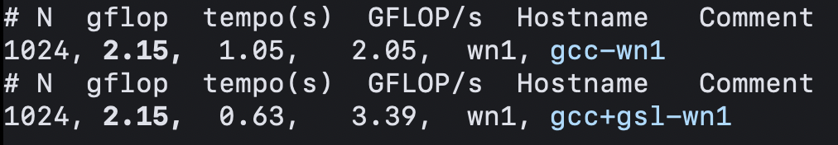
Si vede che usado solo il compilatore gcc il tempo è di 1.05sec e 2.05 GFLOP/s rispetto a 0.63sec e 3.39 GFLOP/s usando gcc e la libreria gsl .(quindi con l’aiuto di gsl aumenta le performance).

Con openMP( sul omp_mm.c):
Addesso facciamo la versione naive parallelizzata con openMP.
Cioè compilo il file omp_mm.c e eseguo il file eseguibile(omp_mm).
Ecco il resultato:
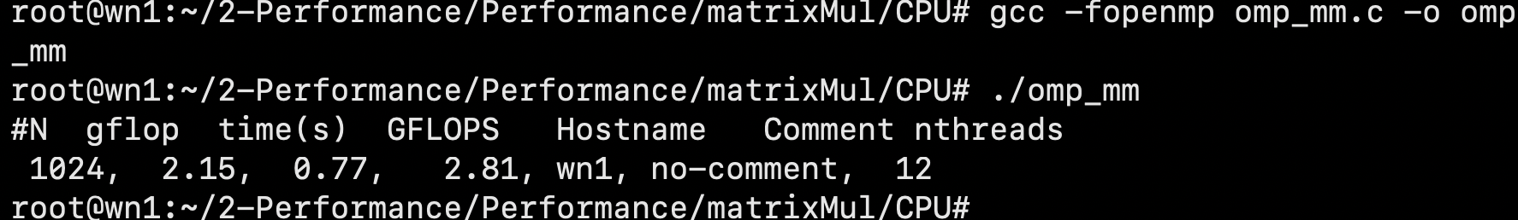

Si vede dal output che abbiamo usato 12 threads e e il tempo è di 0.77s che e maggiormente buono rispetto a 1.05s usando il metodo naive soppra.

Directory PLOTTING
Dopo aver copiato tutti I file *.csv nella directory PLOTTING ecco il resultato dopo aver compilato il file python:
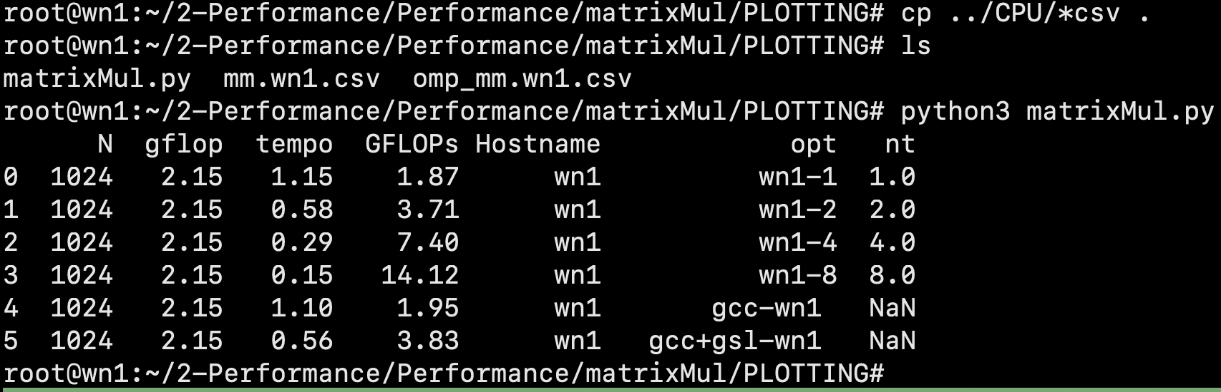
Di seguito ecco il .png generato:

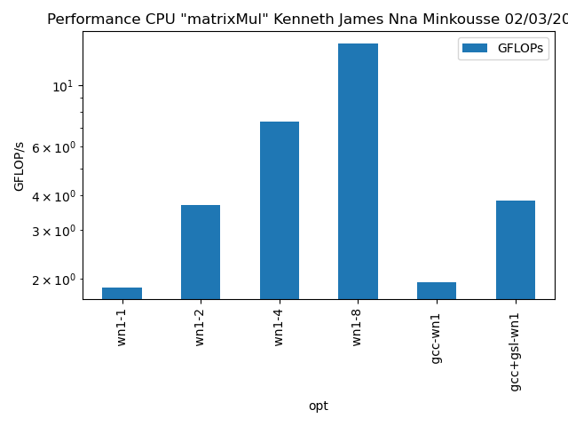
Conclusione:
- Possiamo concludere che per quanto riguarda l’immagine .png al crescere dei numeri di threads aumenta il GFLOP/s.
- Usando la libreria gsl con il compilatore gcc, aumenta il GFLOP/s rispetto a quando si usa solo il compilatore gcc.

Band-latency
Bandwidth(B): This is simply the amount of data transmitted per second in a communication channel between to process. Measured in MB/s and it dependence on the amount of data(message passed). Benchmark→bandwidth.c
Latency(L): This is the time needed to transmit data from process A to process B.
Benchmark → latency.c

If the communication of this processes are on the same node the have a shared memory and the Operating system takes the control but if the are on different nodes the processes will communicate via a network and thus the will be more latency.
When I start the script (sh band_lat.sh)
Result Bandwidth test:
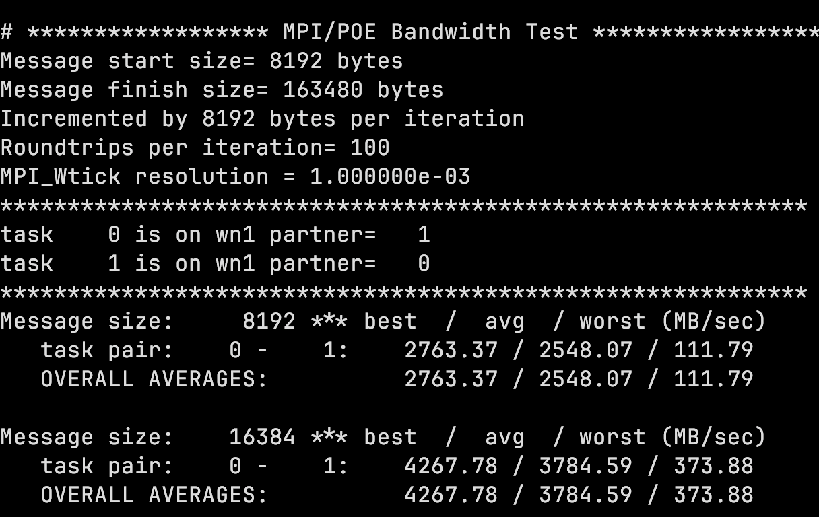
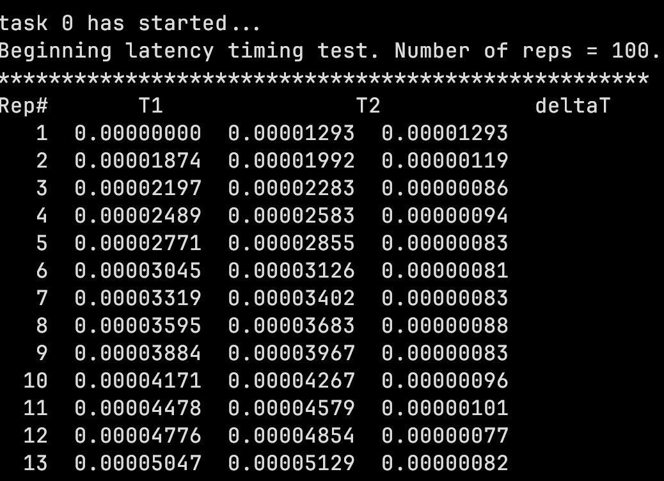
Result Latency test:
Result on the graph:
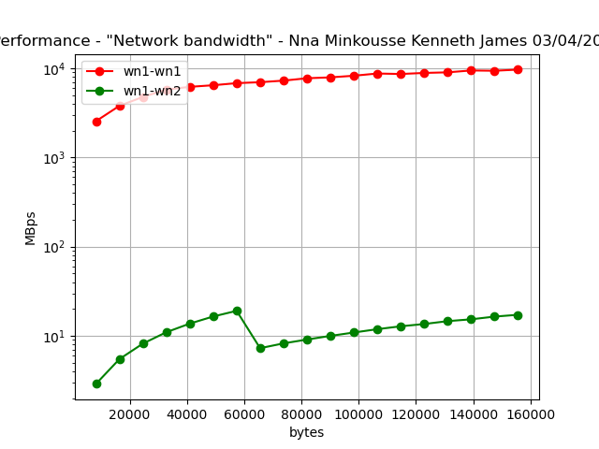
Storage Directory
Disktest:
when I execute the file disktest.sh I obtain the following result
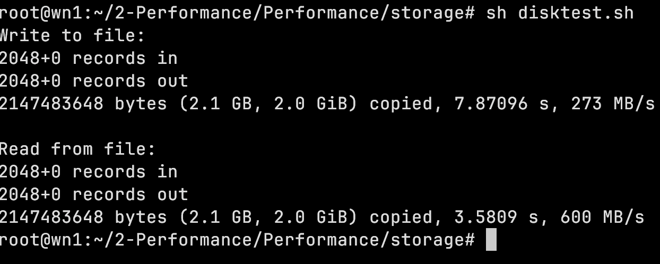
From this result we can see that when writing 2GB data to a file it takes 7.87096 sec and has a bandwidth of 273 MB/s
When Reading the same data from a file it takes 3.5809 sec and a 600MB/s bandwidth .

In conclusion with a high bandwidth we have less time to perform the action.

